МИНИСТЕРСТВО ОБРАЗОВАНИЯ РЕСПУБЛИКИ БЕЛАРУСЬ

МИНИСТЕРСТВО НАУКИ И ВЫСШЕГО ОБРАЗОВАНИЯ РОССИЙСКОЙ ФЕДЕРАЦИИ

МЕЖГОСУДАРСТВЕННОЕ ОБРАЗОВАТЕЛЬНОЕ УЧРЕЖДЕНИЕ

ВЫСШЕГО ОБРАЗОВАНИЯ «БЕЛОРУССКО-РОССИЙСКИЙ УНИВЕРСИТЕТ»

Кафедра «Программное обеспечение информационных технологий»

Лабораторная работа № 6 по дисциплине:

«Технология интернет программирования»

«Обработка массивов»

Выполнил: студент группы АСОИ-191

Ушаков А.Д.

Проверил: старший преподаватель Выговская Н.В.

Могилёв, 2022

Цель работы: Изучение методов обработки массивов

Вариант 2

**Задания к лабораторной работе**

Задача 1

Напишите код, который:

* Запрашивает по очереди значения при помощи prompt и сохраняет их в массиве.
* Заканчивает ввод, как только посетитель введёт пустую строку, не число или нажмёт «Отмена». При этом ноль 0 не должен заканчивать ввод, это разрешённое число.
* Выводит сумму всех значений массива

Задача 2

Создайте массив. Заполните его случайными значениями от А до В.

Значения А, В и размер массива вводятся на форме.

Напишите функцию filt, которая принимает функцию-предикат и массив.

Возвращает она массив значений, для которых предикат вернет true.

**Код первой страницы:**

let array = [];

while (true) {

  const number = prompt("Введите число");

  array.push(number);

  if (isNaN(+number) === true || number === null) {

    array.splice(array.length-1,1,0);

    alert(`Сумма: ${array.reduce((a, b) => Number(a) + Number(b))}`);

    break;

  }

}

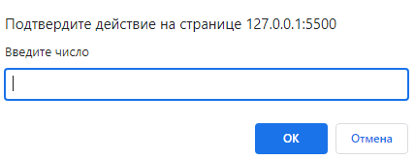

Рисунок 1 – Поле ввода числа

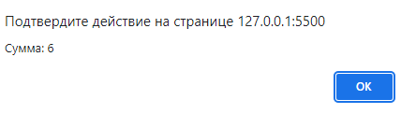

Рисунок 2 – Вывод результата

**Код второй страницы:**

<!DOCTYPE html>

<html lang="en">

<head>

  <meta charset="UTF-8">

  <meta http-equiv="X-UA-Compatible" content="IE=edge">

  <meta name="viewport" content="width=device-width, initial-scale=1.0">

  <title>лаб6_1</title>

  <style>

    body {

      display: flex;

      flex-direction: column;

      justify-content: center;

      align-items: center;

      font-family: Verdana, Geneva, Tahoma, sans-serif;

      font-style: normal;

      line-height: 32px;

      color:gold;

      background-color: darkcyan;

    }

    label {

      margin-bottom: 10px;

    }

    input {

      height: 30px;

      font-size: 16px;

      border-radius: 5px;

      border: 2px solid brown;

      background-color:cyan;

      outline: none;

    }

    form {

      display: flex;

      flex-direction: column;

      width: 300px;

    }

    #size {

      margin-bottom: 20px;

    }

    input[type='text'] {

      margin-bottom: 10px;

    }

    .button {

      width: 120px;

      height: 30px;

      margin-bottom: 15px;

      cursor: pointer;

    }

    .description {

      width: 620px;

    }

  </style>

</head>

<body>

  <h1>Задание 2</h1>

  <p class="description">Создайте массив. Заполните его случайными значениями от А до В.

    Значения А, В и размер массива вводятся на форме.

    Напишите функцию filt, которая принимает функцию-предикат и массив.

    Возвращает она массив значений, для которых предикат вернет true</p>

  <form action="#">

    <label for="A">Введите начало интервала</label>

    <input type="text" name="A" id="A">

    <label for="B">Введите конец интервала</label>

    <input type="text" name="B" id="B">

    <label for="B">Введите размер массива</label>

    <input type="text" name="size" id="size">

    <input type="button" value="Получить" class="button">

    <label for="array">Исходный массив</label>

    <input type="text" name="arr" id="arr">

    <label for="array">Полученный массив</label>

    <input type="text" name="array" id="array">

  </form>

  <script src="./main.js"></script>

</body>

</html>

document.querySelector('.button').addEventListener('click', () => {

  const A = document.querySelector('#A');

  const B = document.querySelector('#B');

  const array = document.querySelector('#array');

  const arr = document.querySelector('#arr');

  const size = document.querySelector('#size');

  let a = [];

  console.log(A.value);

  const isEven = x => Math.pow(x, 2) < 10;

  if (isNaN(+B.value) === false && typeof (+A.value) === 'number' && isNaN(+A.value) === false && typeof (+B.value) === 'number' && isNaN(+size.value) === false && typeof (+size.value) === 'number') {

    for (let i = 0; i < +size.value; i++) {

      Number(B.value) > Number(A.value) ? a.push(Math.floor(Math.random() * (Number(B.value) - Number(A.value))) + Number(A.value)) : a.push(Math.floor(Math.random() * (Number(A.value) - Number(B.value))) + Number(B.value));

    }

    arr.value = a;

    array.value = filt(a, isEven);

    A.value = '';

    B.value = '';

    size.value = '';

  } else {

    A.value = '';

    array.value = 'Вы ввели не число.';

    B.value = '';

    size.value = '';

  }

  arr.value = a;

  function filt(arr, isEven) {

    return arr.filter(el => isEven(el));

  }

});

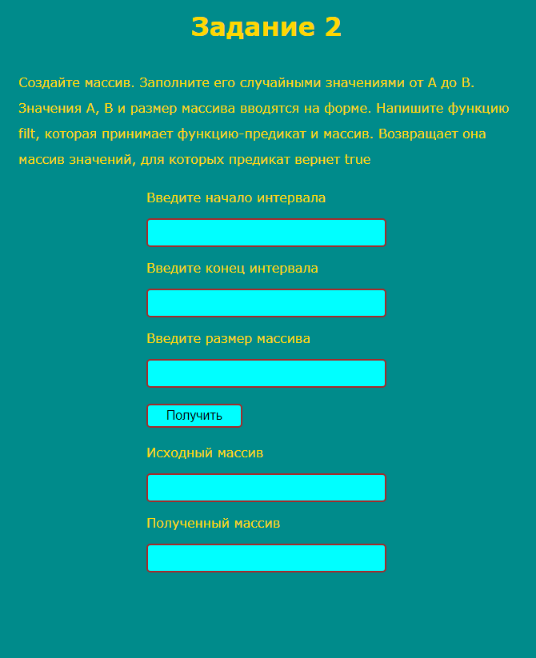

Рисунок 1 – Поле ввода числа

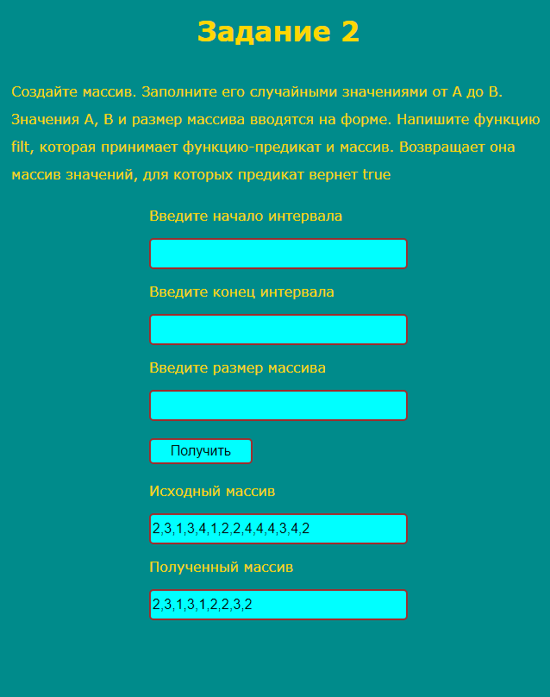

Рисунок 2 – Вывод результата